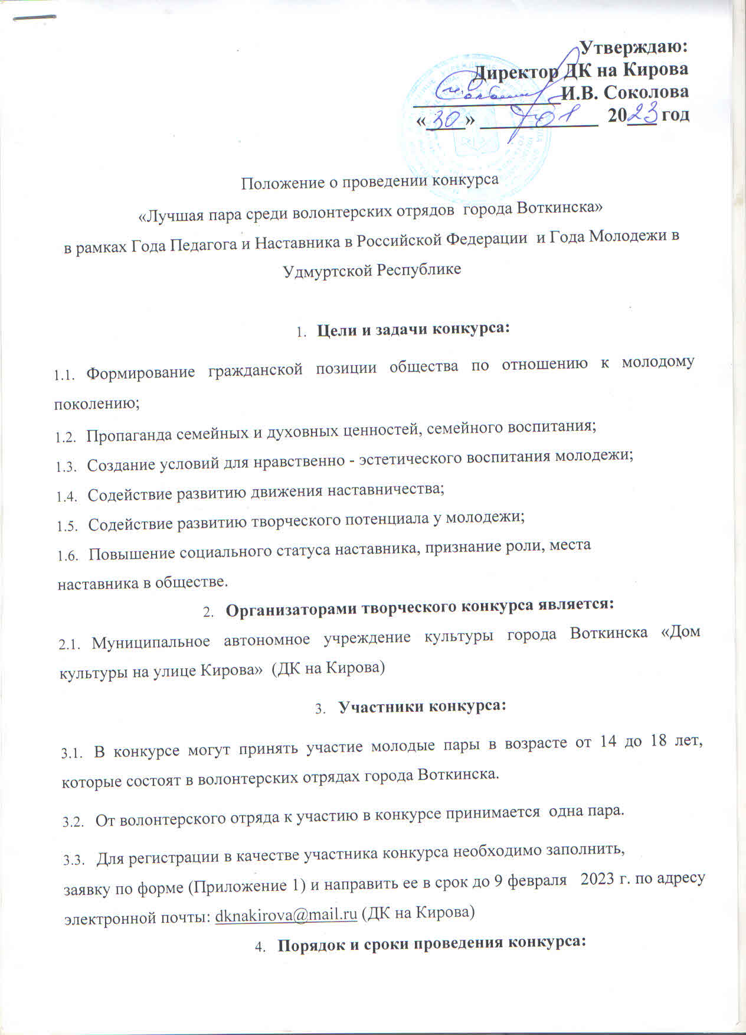
- Конкурс «Лучшая пара среди волонтерских отрядов города Воткинска», состоится 14 февраля 2023г. в 17:00 в ДК на Кирова, по адресу, ул. Серова 23 (бывший КДЦ «Октябрь»).
- Конкурс «Лучшая пара среди волонтерских отрядов города Воткинска» проходит в 2 этапа.
Первый этап: Прием заявок для участия в конкурсе – с 30 января по 9 февраля 2023 г.
Второй этап:
Задания
1. Подготовить презентацию
пары «История знакомства в волонтерском отряде». Приветствуется наличие видеоролика, слайд-шоу. Выступление пары должно быть не более 3-х минут.
- Критерии оценки:
-креативность,
-оригинальность выступления;
- артистичность
2. Домашние задание
Костюмированное дефиле на тему «Молодежь будущего». Время выступления от 3-х до 5-х минут.
- Критерии оценки:
- креативность,
-оригинальность выступления;
- уровень мастерства,
-художественный вкус;
- композиционная целостность.
3. Конкурс «Комплименты для Наставника »
Участникам необходимо проявить свою креативность и смекалку при ответе.
4.3. Каждая пара может привлечь в конкурсе «Лучшая пара среди волонтерских отрядов города Воткинска» болельщиков для поддержки.

5. Жюри конкурса:
Непосредственное оценивание результатов участников конкурса возлагается на жюри конкурса. В состав жюри войдут представители учреждений культуры г. Воткинска
6. Подведение итогов:
6.1. Подведение итогов конкурса «Лучшая пара среди волонтерских отрядов города Воткинска» состоится 14 февраля 2023 года в ДК на Кирова, по адресу, ул. Серова 23 (бывший КДЦ «Октябрь»).
6.2. Выбор победителей происходит по номинациям:
- «Лучшая пара среди волонтерских отрядов города Воткинска»- Гран-При
- «Самая молодежная пара года 2023»
- «Самая креативная пара года 2023»
- «Приз зрительских симпатий»
6.3. Жюри конкурса вправе менять номинации конкурса.
6.4. Победители и призеры конкурса «Лучшая пара среди волонтерских отрядов города Воткинска» награждаются дипломами и ценными подарками.
7. Контактная информация:
7.1. Координатор конкурса: Алабужев Егор Вячеславович
7.2.Контактный телефон для связи: 8-963-48-41-999
7.3.Электронная почта для связи: dknakirova@mail.ru
Приложение 1

Заявка на участие в конкурсе
«Лучшая пара среди волонтерских отрядов города Воткинска»

- ФИО молодого человека:______________________________________________
- ФИО девушки:______________________________________________________
- Возраст девушки: ___________
- Возраст молодого человека: __________
- В каком волонтерском отряде состоите (учебное заведение, название волонтерского отряда):_______________________________________________
- Ф.И.О руководителя: ________________________________________________
- Телефон, электронный адрес руководителя: _____________________________________________________________

